附件2

电子图书阅读指南

没有使用过学习通的用户需从第1步开始操作，已经注册过学习通账
号的用户直接从第4步操作。

1.下载手机学习通 APP

方法1:安卓手机在应用商店(苹果手机在App store)
里搜索“超星学习通”下载安装。

方法2: 扫描右方的二维码，在浏览器中打开下载。

2.注册和登录

点击最右侧“我”,点击最上面的“登录/注册”,进入登录页面，根据提示
进行注册并设置密码，使用学号和密码进行登录。

10:57  我 | 学 | 10:57  <着8模式  登录 | 11:02  手机号快捷注册  159****1194  特语以证服员用查并接投学灯进获得平机  健 注 机  短信验证码注册  要用其它手机号的话点击  这里
登录/注册  待办事项  课程  笔记水  云盘  小组  书犟  格  设置 |  | 10:57  <着8模式  登录

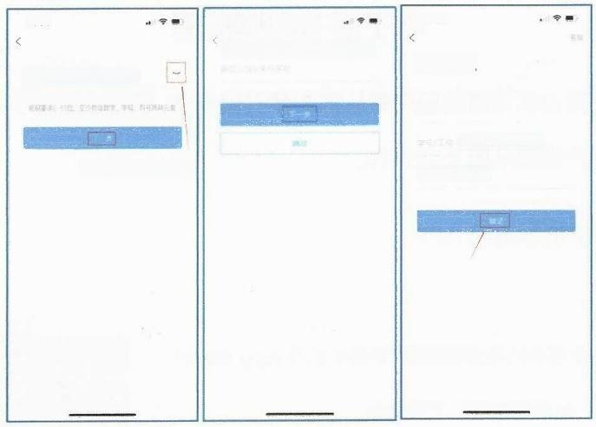
11:09
11:04
11:08
输入单位UC码 1 8 4 8 1 8
完善信息
按规则设置登录密码
单位
输入学号/工号
输入姓名
可查看您设置的密码

UC 码：184818单位名称：云南特殊教育职业学院图书馆

3.单位绑定

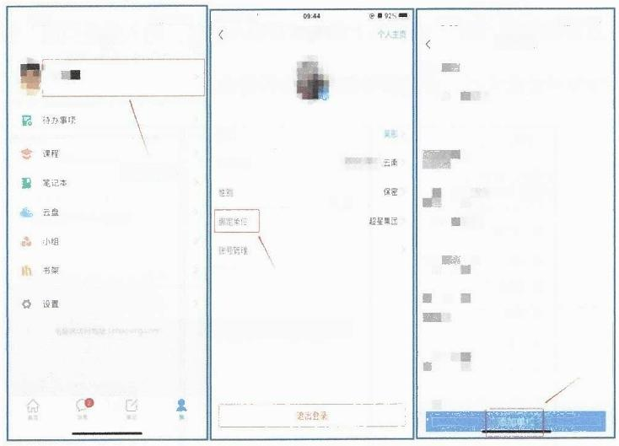
中国
9:56
9:53
编辑资料
我的单位
我
翻

姓名
个性签名
点击进入

翻

9:53
4:26
单位验证

输 入 U C 码 1 8 4 8 1 8
输入学号/工号

UC码：184818单位名称：云南特殊教育职业学院图书馆

4.进入定制页面

点击最左侧”首页”,点击右上角“邀请码”,选择“邀请码”,输入“yntsjytsg”,
进入定制页面
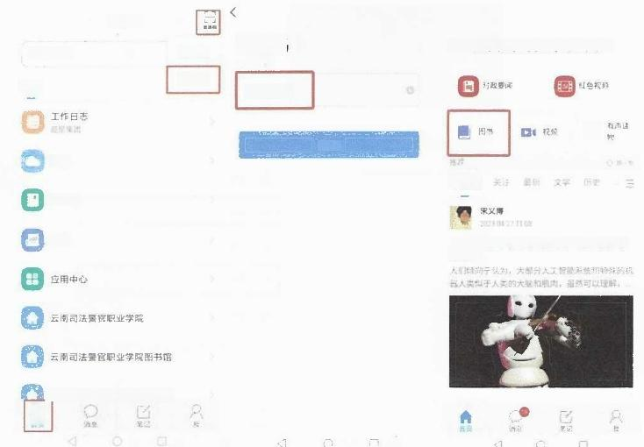
首页
< 云南特殊教育职业学院图书馆 √
Q 我资料
常用

团
确定
云盘
微读书
笔记本

《人工智能时代》 |有机器人的地方，便是“杀 器地带”

一厚明铁道职业技术学院图书馆
A
扫一扫
邀请码
邀请码
yntsjytsg
考试




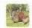

5.阅读和下载
EPUB
有声读 糖
C 费码 园
文 学

点击 “图书”,进入图书资源，选择需阅读的书籍可直接进行在线阅读。

点击“epub 阅读”,书籍下载至个人书架，可离线阅读；点击“保存”, 可
将书籍保存在个人云盘。
< 图书
< 云南特殊教育职业学院图书馆~

推荐
红色视频
对政要间

田书
历史
微读书
宋义博
哲 学
艺 术
《人工智能时代》1有机器人的地方，便是“杀 戮地带”
人们理向于认为，大部分人工智能系统和特殊的研
烈 人 类 以 于 人 类 的 大 症 和 明 肉 ， 虽 然 可 以 理 解 ，
经 管

政法
社科
军 事

理学

到桥关国文学史：第1
卷
野鸭子再见
红楼梦辨
西游记
某保
托德先生的故事
比热面充群
大卫科波菲尔
古槽训利国丁集
流星-恰佩克哲理小说
三部曲
(博克
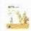被得免的故事

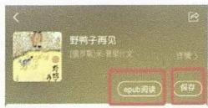
犟鸭子喜规
大自然文学在俄罗斯
风头麦鸡一个老护林员讲的故事
米沙，米沙
小山雀
小 仙 静
森林大夫
我答爷的毡靴
酸脚鸭：
刺 指
组理面包
地的*
4 O

器
我

昆 待办
课程
笔记志

云 盘
品 小 组

幽 书 架
设置

星
普页
消定

学习通账号登录若存在登录问题，请拨打电话18083839416咨询。

